A&E APRESENTA BREAKING BAD
NO 15º ANIVERSÁRIO DE SUA ESTREIA
A icônica série que redefiniu o drama televisivo chega ao A&E para reviver a história completa e os momentos épicos desta produção única, que se tornou um fenômeno cultural
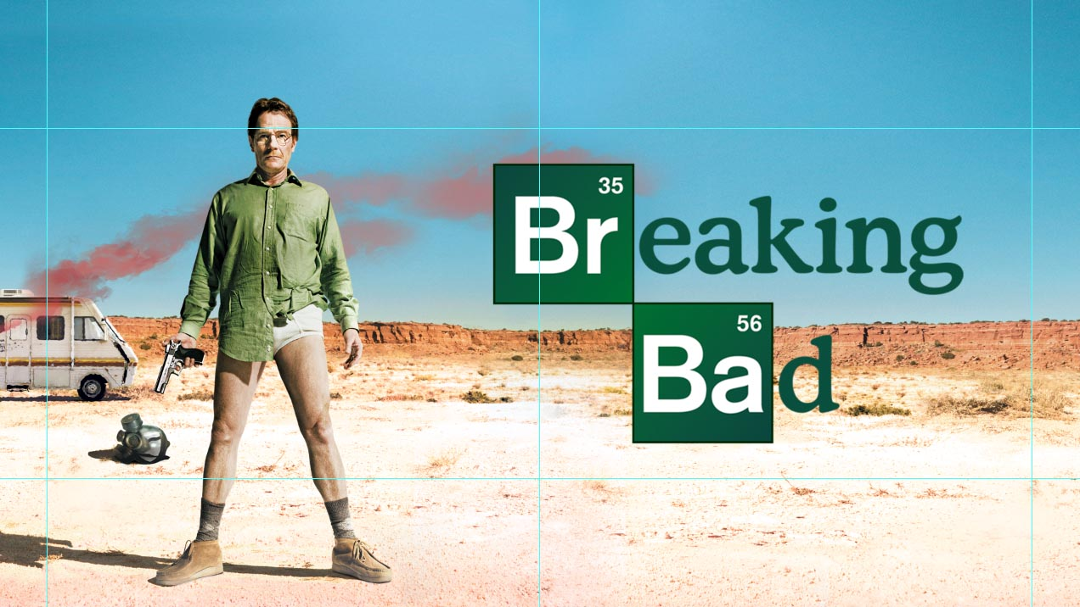
BREAKING BAD
GRANDE ESTREIA NO A&E: 17 DE JULHO, SEGUNDA-FEIRA
ÀS 22H05

O A&E apresenta a partir do dia 17 de julho, em homenagem aos 15 anos de seu lançamento, a premiada série de drama Breaking Bad, que será exibida de forma completa, de segunda a sexta.
A série criada por Vince Gilligan, que redefiniu o drama televisivo, volta à TV pelas mãos do A&E para reviver toda a história e os momentos épicos desta produção icônica que se tornou um fenômeno cultural. Um sucesso de audiência em todo o mundo, Breaking Bad foi exibido em mais de 170 países, foi mencionada em inúmeros filmes, séries de TV e outras mídias; e foi multipremiada na indústria, em especial com 16 prêmios Emmy e dois Goldem Globe.
"Estamos empolgados em trazer Breaking Bad de volta em seu 15º aniversário", disse Carmem Larios, vice-presidemte sênior de conteúdo do A&E. “A série continua tão relevante e emocionante, e mal podemos esperar para apresentá-la a uma nova geração de telespectadores, bem como aos fãs que desejam reviver este ícone da televisão”.
Breaking Bad acompanha a história do professor de química Walter White, interpretado por Bryan Cranston - reconhecido por seu papel na série com quatro prêmios Emmy de Melhor Ator, um Globo de Ouro e outros prêmios - cujo personagem começa a fabricar e vender metanfetamina para garantir futuro financeiro de sua família após saber que tem câncer de pulmão avançado. Começando no caminho do tráfico de drogas, White se reúne com Jesse Pinkman, interpretado por Aaron Paul, que interpreta um ex-aluno de White com quem começa a trabalhar juntos na fabricação de drogas. Sua atuação em Breaking Bad também lhe rendeu três prêmios Emmy de Melhor Ator Coadjuvante.
Outrora um químico de sucesso, Walter ensina alunos do ensino médio e trabalha meio período em um lava-rápido para ajudar no sustento de sua família: sua esposa Skyler, uma contadora interpretada por Anna Gunn - que ganhou dois Emmys de Melhor Atriz Coadjuvante em 2013 e 2014 pelo papel na série-; seu filho Walter White Jr. (RJ Mitte), um obstinado jovem de 17 anos que sofre de paralisia cerebral, e sua filha Holly White..
Depois de perceber que não tem mais nada além de sua família para viver, o novo senso de propósito de Walter o revigora e o torna um homem de ação, enquanto ele se volta para uma vida emocionante de crime para sustentar aqueles que ama. Mas conforme a série avança, Walter se vê cada vez mais envolvido no perigoso mundo do narcotráfico e do crime organizado, enfrentando desafios cada vez maiores e tomando decisões cada vez mais arriscadas. Ao mesmo tempo, ele deve lidar com os efeitos emocionais e psicológicos de sua nova vida, incluindo a tensão no relacionamento com sua esposa e filhos, o resto de sua família e seu conflito moral interno.
A série também apresenta Dean Norris como Hank Schrader, cunhado de Walter White e agente especial da DEA em Albuquerque; Bob Odemkirk como o advogado criminal Saul Goodman; Giancarlo Esposito como Gus Fring, chefão do tráfico e dono da rede de fast food “Los Pollos Hermanos”; e Jonathan Banks como Mike Ehrmnatraut, entre outros.
O renascimento de Breaking Bad neste 15º aniversário incluirá todas as cinco temporadas e 62 episódios da série, que será exibida em ordem cronológica, de segunda a sexta-feira, a partir de 17 de julho, no A&E.
CURIOSIDADES SOBRE “BREAKING BAD”

- O criador da série, Vince Gilligan, inicialmente a imaginou como uma comédia de humor negro. No entanto, depois de pesquisar o mundo da fabricação de medicamentos e conversar com um ex-professor de química, ele decidiu que uma trama mais dramática e séria seria mais apropriada. Gilligan originalmente queria que o personagem de Walter White fosse interpretado por John Cusack ou Matthew Broderick. No entanto, quando viu a atuação de Bryan Cranston em "Malcolm in the Middle", decidiu que ele era perfeito para o papel.
- O personagem de Jesse Pinkman, interpretado por Aaron Paul, iria inicialmente morrer no final da primeira temporada. No entanto, os produtores ficaram tão impressionados com o desempenho de Paul que decidiram mantê-lo na série. O mesmo aconteceu com o personagem de Gustavo Fring, interpretado por Giancarlo Esposito, que originalmente só iria aparecer em três episódios, mas os produtores decidiram expandir seu papel por sua atuação.
- O personagem Walter White recebeu o nome de um cientista real, que foi um dos primeiros pesquisadores a sintetizar metanfetamina. Para criar autenticidade visual na série, desde as roupas dos personagens até os detalhes do cenário, os criadores contrataram uma equipe de pesquisadores e trabalharam com ex-traficantes para garantir que fosse o mais realista possível.
- Embora a série se passe em Albuquerque, Novo México, parte dela foi filmada em Albuquerque e nos estúdios de produção em Burbank, Califórnia. A casa da família White, por exemplo, foi construída em Burbank, e o escritório do personagem de Saul Goodman foi construído no estacionamento da produtora.
- O icônico chapéu preto de Heisemberg, que se tornou parte integrante do visual do personagem de Walter White, foi na verdade uma escolha de guarda-roupa de Bryan Cranston. O chapéu foi originalmente incluído na caixa de acessórios como uma opção, mas Cranston o escolheu para ajudá-lo a entrar no personagem de Heisemberg.
- A série contou com vários personagens coadjuvantes memoráveis ​​que se tornaram os favoritos dos fãs, incluindo os amigos de Pinkman, Skinny Pete (Charles Baker) e Badger (Matt L. Jones). Esses personagens foram interpretados por atores não profissionais que foram escalados por suas habilidades naturais de atuação.
- A série inspirou um spin-off de sucesso, "Better Call Saul", centrado no personagem Saul Goodman interpretado por Bob Odemkirk. A série foi aclamada pela crítica e ganhou vários prêmios.
- Breaking Bad" foi produzida e lançada originalmente pelo canal de televisão americano AMC (American Movie Classics). A série foi ao ar pela primeira vez em 20 de janeiro de 2008 e concluiu sua transmissão em 29 de setembro de 2013.
- A audiência média por episódio da série foi de aproximadamente 1,9 milhão de espectadores durante sua primeira temporada em 2008. A audiência aumentou gradualmente nas temporadas subsequentes, chegando a 10,3 milhões de espectadores no episódio final da série em 2013.
- A audiência de "Breaking Bad" também aumentou ao longo das temporadas, indo de 0,2 na primeira temporada para 5,5 no final da série.
- Além de seu sucesso na televisão, "Breaking Bad" também se tornou muito popular online. De acordo com um relatório da Nielsem, a produção foi a quarta série de televisão online mais assistida em 2013, com média de 3,4 milhões de visualizações por episódio em serviços de streaming como o Netflix.
- A série ganhou mais de 150 prêmios e foi indicada para mais de 200 outros, incluindo os seguintes:
Prêmios Emmy
  - Melhor Ator - Série Dramática por Bryan Cranston (2008)
  - Melhor Montagem em uma Série Dramática Monocámara (2008)
  - Melhor Ator - Série Dramática por Bryan Cranston (2009)
  - Melhor Montagem em uma série Dramática Monocámara (2009)
  - Melhor Ator - Série Dramática por Bryan Cranston (2010)
  - Melhor Ator de Elenco - Série Dramática por Aaron Paul (2010)
  - Melhor Ator de Elenco - Série Dramática por Aaron Paul (2012)
  - Melhor Série Dramática (2013)
  - Melhor Atriz de Elenco - Série Dramática por Anna Gunn (2013)
  - Melhor Montagem em uma Série Dramática Monocámara (2013)
  - Melhor Série Dramática (2014)
  - Melhor Direção em uma Série Dramática (2014)
  - Melhor Ator - Série Dramática por Bryan Cranston (2014)
  - Melhor Atriz de Elenco - Série Dramática por Anna Gunn (2014)
  - Melhor Ator de Elenco - Série Dramática por Aaron Paul (2014)
  - Melhor Montagem em uma Série Dramática Monocámara (2014)

Prêmios Globo de Oro
  - Melhor Série de Drama (2014)
  - Melhor Ator de Serie de Televisão (2014) por Bryan Cranston

Prêmios Screem Ators Guild
  - Melhor Ator de série dramática por Bryan Cranston (2013)
  - Melhor Ator de série dramática por Bryan Cranston (2014)
  - Melhor interpretação de Elenco por Bryan Cranston (2014)
  - Melhor Ator de televisão Drama (2014)
  - Melhor Atriz de televisão Drama (2014)

Prêmios Satellite
  - Melhor Ator de série dramática por Bryan Cranston (2008)
  - Melhor série dramática (2009)
  - Melhor Ator de série dramática por Bryan Cranston (2009)
  - Melhor série dramática (2010)
  - Melhor Ator de série dramática por Bryan Cranston (2010)
  - Melhor série dramática (2014)
  - Melhor Ator de série dramática por Bryan Cranston (2014)
  - Melhor Ator de Elenco em série dramática por Aaron Paul (2014)

Prêmios Writers Guild of America
  - Melhor episódio dramático por “Pilot” (2009)
  - Melhor série dramática (2012)
  - Melhor episódio dramático por “Box Cutter” (2012)
  - Melhor série dramática (2013)
  - Melhor série dramática (2014)
  - Melhor episódio dramático por “Confessions” (2014)

Prêmios Directors Guild of America
  - Melhor direção de televisão- drama, pelo episódio “Fifty One” (2013)
  - Melhor direção de televisão – drama, pelo episódio “Felina” (2014)

Prêmios Critic’s Choice Television
  - Melhor Ator dramático por Bryan Cranston (2012)
  - Melhor Ator de Elenco em uma série dramática por Giancarlo Esposito (2012)
  - Melhor série dramática (2013)
  - Melhor Ator dramático por Bryan Cranston (2013)
  - Melhor Ator de Elenco em uma série dramática por Aaron Paul (2014)
  - Melhor série dramática (2014)

Prêmios Television Critics Association
  - Realização Individual em Drama por Bryan Cranston (2009)
  - Realização em Drama (2010)
  - Realização em Drama (2012)
  - Programa do Ano (2013)

Prêmios Saturn
  - Melhor série de televisão (2010)
  - Melhor Ator de Elenco em televisão por Aaron Paul (2010)
  - Melhor série de televisão (2011)
  - Melhor série de televisão (2012)
  - Melhor Ator em televisão por Bryan Cranston (2012)
  - Melhor Ator de Elenco em televisão por Aaron Paul (2012)
  - Melhor Ator em televisão por Bryan Cranston (2013)
  - Melhor Ator de Elenco em televisão por Jonathan Banks (2013)
  - Melhor apresentação em televisão (2014)
  - Melhor Ator de Elenco em televisão por Aaron Paul (2014)
  - Melhor Ator convidado em uma série de televisão por Robert Forster (2014)

Prêmios SIBA
  - Melhor Série-Drama (2009)
  - Melhor Série-Drama (2010)
  - Melhor Ator Série-Drama (2010) por Bryan Cranston
  - Melhor Série-Drama (2011)
  - Melhor Serie (2012)
  - Melhor Série-Drama (2012)
  - Melhor Direção de Série (2012)
  - Melhor Ator-Série-Drama (2012)
  - Melhor Elenco de Série (2012)
  - Melhor Série (2013)
  - Melhor Série-Drama (2013)
  - Melhor Direção de Série (2013)
  - Melhor Ator Série-Drama (2013)
  - Melhor Atriz Série-Drama (2013)
  - Melhor Ator Coadjuvante em Série-Drama (2013)
  - Melhor Elenco de Serie (2013)

Prêmios American Film Institute (AFI)
  - Melhor programa de televisão do ano (2009)
  - Melhor programa de televisão do ano (2011)
  - Melhor programa de televisão do ano (2012)
  - Melhor programa de televisão do ano (2013)
  - Melhor programa de televisão do ano (2014)

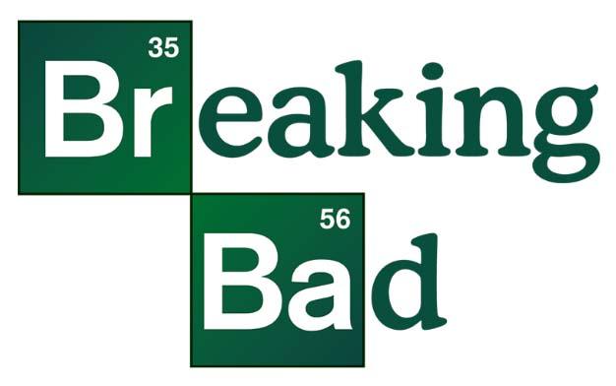

SOBRE OS PERSONAGENS

WALTER WHITE (BRYAN CRANSTON)
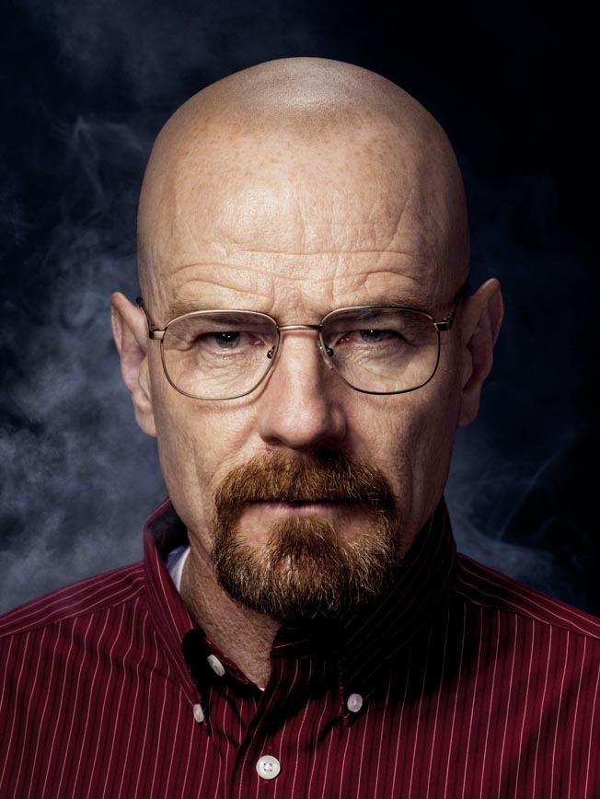
Walter White é um professor de química do ensino médio em Albuquerque, Novo México, diagnosticado com câncer de pulmão em estágio avançado. Para garantir o futuro financeiro de sua família após sua morte, ele decide fabricar metanfetamina com a ajuda de seu ex-aluno Jesse Pinkman. Conforme a série avança, Walter se torna um fabricante de medicamentos de sucesso, pois seu conhecimento científico e dedicação à qualidade o levam a produzir metanfetamina em um nível de pureza incomparável. Assim, Walt se envolve cada vez mais no perigoso mundo do narcotráfico e do crime organizado.
Um personagem complexo e multidimensional, ao longo da série a personalidade e o comportamento de Walter mudam drasticamente à medida que ele se torna mais imerso no mundo do crime. Ele passou de um homem de família aparentemente quieto e humilde para um criminoso astuto e implacável. Embora a princípio ele justifique sua atividade criminosa como um ato de amor por sua família, conforme a série avança fica claro que ele também é motivado por seu desejo de poder e controle.
Ao longo da série, Walter tem que lidar com os desafios de sua nova vida no crime, bem como com as consequências emocionais e psicológicas de seus atos. Apesar de ser forçado a fazer coisas terríveis, Walter continua sendo um personagem fascinante e memorável devido à sua complexidade e à forma como se desenvolve ao longo da série.
JESSE PINKMAN (AARON PAUL)
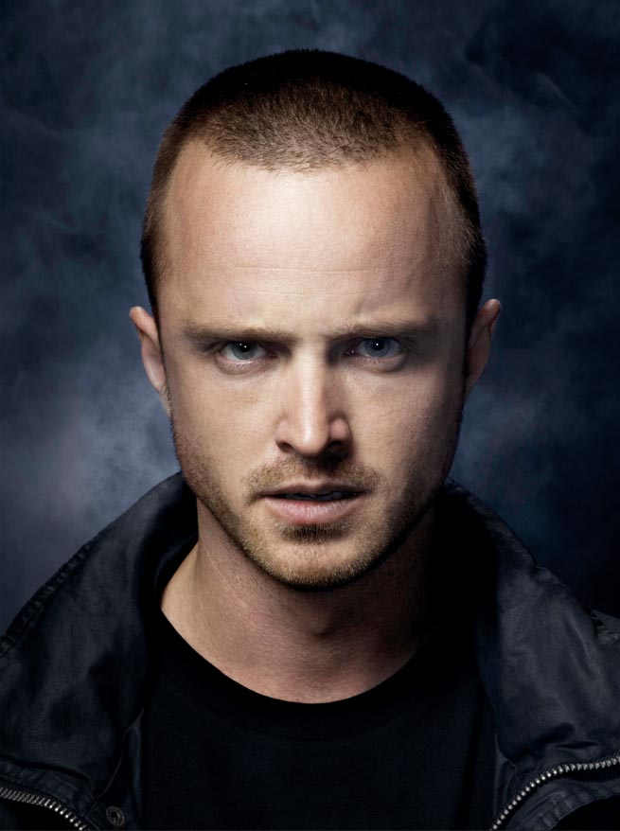
Jesse Pinkman é um ex-aluno de Walter White, que se torna seu parceiro no comércio de metanfetamina. Jesse é um jovem problemático que se encontra em uma situação difícil devido ao seu vício em drogas e seu histórico de crimes notórios. Ele era um aluno que prestava tão pouca atenção às aulas de química de Walter, seu professor.
Ao buscar Jesse para trabalharem juntos, Walter insiste em fazer um produto mais puro, parando de usar pimenta em pó e ensinando Jesse, que já estava envolvido com o tráfico de drogas, a cozinhar um produto melhor.
Ao longo da série, Jesse é um personagem em constante evolução. Inicialmente, ele parece impulsivo e imaturo, tendo dificuldade em seguir as instruções de Walter. No entanto, conforme a série avança, ele se torna mais maduro e reflexivo, e começa a questionar a moralidade de suas ações e a natureza de seu relacionamento com Walter. A relação entre Jesse e Walter vem e vai. Walt frequentemente o trata como uma criança problemática que precisa de limites. No entanto, e apesar do atrito entre os dois, eles mostram uma profunda lealdade um para com o outro.
SKYLER WHITE (ANNA GUNN)
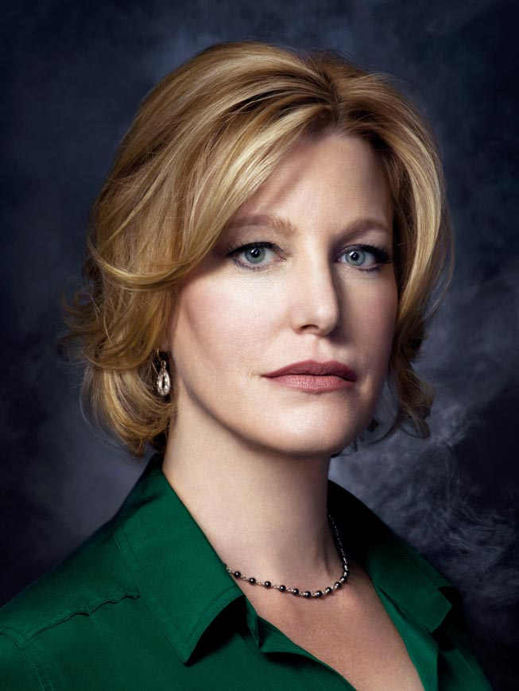
Skyler White é esposa de Walter White e mãe de Walter White Jr. e Holly White. Ela é uma mulher inteligente e forte, que trabalha como contadora. À medida que a série avança, Skyler descobre a verdadeira natureza das atividades de Walter e se envolve em seu mundo de crime e perigo.
Skyler é uma personagem interessante e complexa, que tem que lidar com as difíceis consequências emocionais e legais das ações de seu marido. Embora inicialmente tentando proteger sua família, Skyler se vê cada vez mais envolvida no tráfico de drogas, e seu relacionamento com Walter se torna cada vez mais tenso e conflituoso. Ao longo da série, Skyler é vista como uma personagem controversa por alguns fãs, já que suas ações e decisões às vezes são moralmente ambíguas. No entanto, sua personagem é importante para o enredo geral da série e oferece uma perspectiva única sobre os efeitos do crime no cotidiano de uma família.
HANK SCHRADER (DEAN NORRIS)
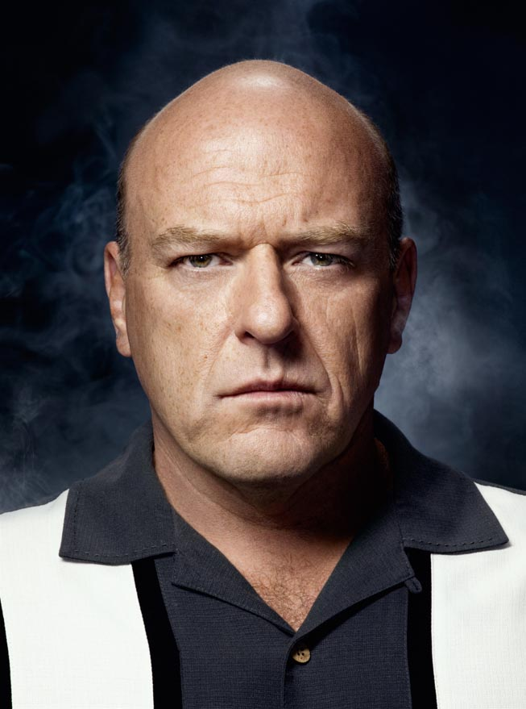
Hank Schrader é cunhado de Walter White, marido de Marie Schrader (irmã de Skyler White) e trabalha como agente da DEA (Drug Enforcement Administration) em Albuquerque, Novo México.
Hank está obcecado em capturar o misterioso traficante de drogas conhecido como "Heisemberg", sem saber que ele é na verdade seu próprio cunhado Walter. Hank é um personagem forte e determinado, um homem enérgico e turbulento, com uma atitude de macho alfa e um senso de humor sarcástico. No entanto, conforme a série avança, Hank começa a sofrer problemas de saúde física e emocional devido ao seu trabalho e ao medo de perseguir o traficante.
Embora Hank seja visto como um personagem positivo devido à sua dedicação e lealdade ao seu trabalho, ele também possui um lado sombrio, e suas ações às vezes são moralmente questionáveis. Conforme a série avança, o relacionamento de Hank com Walter se torna cada vez mais tenso e conflituoso, e o arco de seu personagem é um dos destaques da série.
SAUL GOODMAN (BOB ODEMKIRK)
Saul Goodman é um advogado de pouca expressão que trabalha em Albuquerque, Novo México. Ele é conhecido por sua personalidade extravagante e métodos pouco ortodoxos de resolver problemas legais.
Saul torna-se o advogado de Walter White e Jesse Pinkman, ajudando-os a resolver seus problemas jurídicos e a lavar o dinheiro obtido com a venda de metanfetamina. Ele é um personagem engraçado e temível que muitas vezes traz um toque de humor para a série. Embora suas ações às vezes sejam moralmente questionáveis, Saul continua sendo um personagem fácil de simpatizar, e seu arco de personagem em ambas as séries é um dos destaques da história.

GUSTAVO ‘GUS’ FRING (GIANCARLO ESPOSITO)
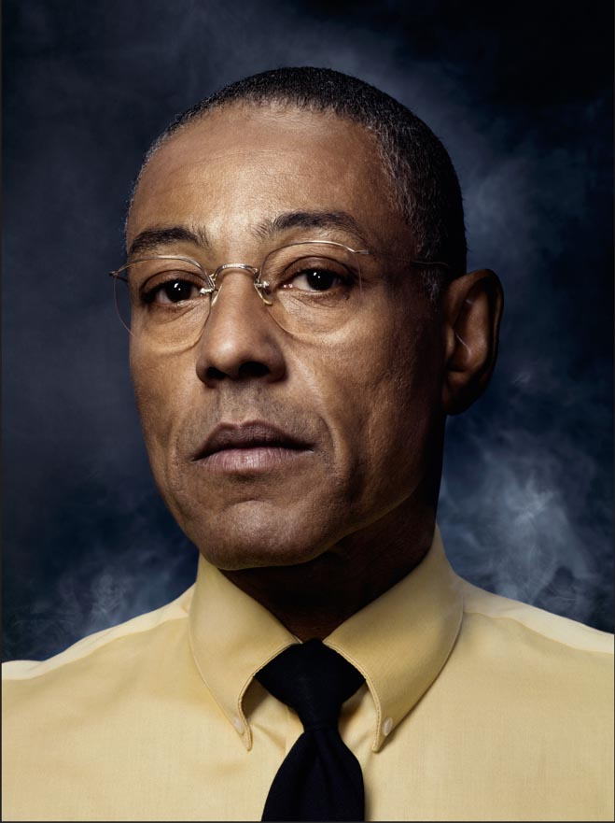
Gus Fring é um líder do narcotráfico, dono de uma rede de restaurantes fast food chamada "Los Pollos Hermanos", que na verdade é um disfarce para seu verdadeiro negócio: o narcotráfico.
Gus é um personagem muito reservado e controlado, sempre educado e simpático, mas esconde uma personalidade fria e calculista. Ele é o chefe do cartel de drogas de Albuquerque e sua influência se estende por toda a região.
Ao longo da série, Gus se torna o principal antagonista de Walter White e seu parceiro, Jesse Pinkman. Embora Gus inicialmente contrate Walter para produzir metanfetamina para ele, o relacionamento deles se torna assustador e violento quando Walter se recusa a seguir suas ordens. É um personagem fascinante devido à sua capacidade de esconder sua verdadeira natureza por trás de uma fachada de bondade. Um personagem inteligente, astuto e de presença enigmática na trama geral da série.
MIKE EHRMANTRAUT (JONATHAN BANKS)
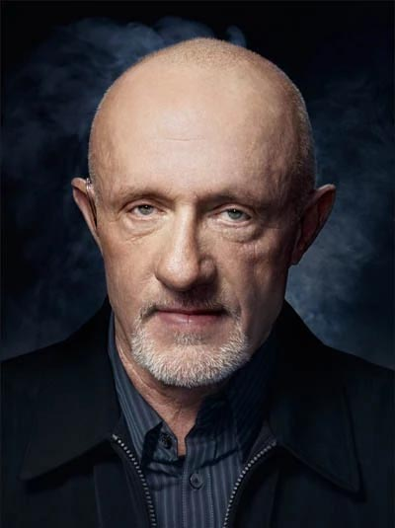
Mike Ehrmantraut é um ex-policial e ex-agente de segurança privada que se torna o principal braço direito de Gus Fring, o chefe do cartel de drogas de Albuquerque.
Mike é um personagem quieto e reservado, mas também é um homem de ação que não hesita em tomar medidas drásticas para proteger seus entes queridos e interesses. Conforme a série avança, Mike se torna um mentor e figura paterna para Jesse Pinkman, e também se torna um adversário e aliado de Walter White.
Mike é um personagem muito pragmático, com lealdade e seu senso de justiça. Embora suas ações às vezes sejam moralmente ambíguas, Mike continua sendo um personagem fascinante e complexo, cuja presença agrega à trama.

SOBRE O ELENCO
BRYAN CRANSTON
Bryan Cranston é um ator, diretor e produtor estadunidense. Ele nasceu em 7 de março de 1956 em San Fernando Valley, Califórnia.

Cranston começou sua carreira na década de 1980 como ator coadjuvante, aparecendo em vários programas de televisão e filmes. No entanto, ele ganhou amplo reconhecimento por sua interpretação do personagem de Walter White na aclamada série de televisão "Breaking Bad" (2008-2013), pela qual ganhou vários prêmios, incluindo quatro prêmios Emmy de Melhor Ator em Série Dramática (2008, 2009, 2010 e 2014), um Globo de Ouro de Melhor Ator em Série de Televisão e três Screem Actors Guild Awards. Ele é amplamente considerado um dos atores mais talentosos de sua geração.

Bryan também atuou em vários outros programas de TV e filmes, incluindo "Malcolm in the Middle", "Armitage III", "Saving Private Ryan", "Little Miss Sunshine", "Argo", "Drive", "Godzilla" e interpreta o problemático juiz Michael Desiato na série dramática "Your Honor", e escreveu sua autobiografia "A Life in Parts", na qual reflete sobre sua educação.

Recentemente atuou no longa “Asteroid City”, novo filme de Margot Robbie, Scarlett Johansson e Tom Hanks, que estreia em junho nos Estados Unidos, e integrou o elenco do filme de espionagem estrelado por Dua Lipa e Henry Cavill para a Apple TV "Argyle". Atualmente, Cranston assumiu o papel principal no filme dirigido por Jon S. Baird, "Everything's Going to be Great", ao lado de Allison Janney, que iniciou a produção em Toronto.

Além de seu trabalho na no entretenimento, Cranston é coproprietário da Dos Hermanos, uma empresa de mezcal, uma bebida típica mexicana, feita a partir da destilação de maguey, ou agave, que fundou com sua coestrela de "Breaking Bad" Arão Paul.

AARON PAUL
Aaron Paul é um ator americano mais conhecido por seu papel como Jesse Pinkman na série de televisão "Breaking Bad". Ele nasceu em 27 de agosto de 1979 em Emmett, Idaho, e começou sua carreira como ator no final dos anos 1990.

Além de seu papel em "Breaking Bad", Paul apareceu em vários filmes e programas de TV, incluindo "The Path", "Westworld", "BoJack Horseman", "Need for Speed" e "The Parts You Lose". Ele ganhou vários prêmios por sua atuação, incluindo três prêmios Emmy de Melhor Ator de Elenco em Série Dramática por seu trabalho em "Breaking Bad".

Aaron Paul foi escalado para o papel de Jesse Pinkman depois que a equipe de elenco o descobriu durante um teste para outro programa de televisão. Embora Pinkman tenha sido inicialmente considerado um personagem memorável, Paul impressionou os criadores da série e o papel foi expandido significativamente na trama.

De 2014 a 2020 foi a voz de Todd Chavez na série da Netflix "BoJack Horseman". Recentemente, ele estrelou o thriller de ficção científica “Dual” ao lado de Karem Gillan. E atualmente, Paul fará parte do elenco principal do filme "Ash", junto com a mexicana Aiza González, que começará a ser filmado em breve.

Além de atuar, Paul também é filantropo e está envolvido em várias causas beneficentes, incluindo a Kind Campaign com sua esposa Laurem Parsekian, que visa acabar com o bullying entre meninas. Kind Campaign é uma organização sem fins lucrativos reconhecida internacionalmente, que traz conscientização e cura para os efeitos negativos e duradouros do bullying entre meninas, por meio de seu movimento global, realizando documentário, apresentações escolares e currículos educacionais.

Além disso, é coproprietário da firma Dos Hermanos, um negócio de mezcal, bebida típica do México obtida a partir da destilação de maguey ou agave, que fundou com seu companheiro de elenco de "Breaking Bad" Bryan Cranston.

SOBRE SEU CRIADOR
VINCE GILLIGAN
Vince Gilligan é um escritor, produtor e diretor americano, mais conhecido como o criador da série de televisão "Breaking Bad". Ele nasceu em 10 de fevereiro de 1967 em Richmond, Virgínia, e cresceu em Farmville, Virgínia.

Gilligan começou sua carreira na indústria do entretenimento no início dos anos 1990 como roteirista da série de ficção científica "Arquivo X", onde trabalhou por vários anos antes de criar "Breaking Bad", em 2008. A série, estrelada por Bryan Cranston e Aaron Paul foi um sucesso de crítica e comercial, ganhando inúmeros prêmios e conquistando uma enorme e dedicada base de fãs em todo o mundo.

Após "Breaking Bad", Gilligan passou a criar e produzir a série spin-off "Better Call Saul", que estreou em 2015 e se passa no mesmo universo de "Breaking Bad". Ele também trabalhou como escritor e produtor em outros programas de televisão, como "The Lone Gunmem", "Battle Creek", "The Good Place" e "The Path".

Além de seu trabalho na televisão, Gilligan também trabalhou em vários longas-metragens, incluindo "Hancock" e "El Camino: A Breaking Bad Movie", que estreou na Netflix em 2019 e serviu como continuação da história de Jesse Pinkman após o "Breaking Bad Movie". Bad" Finale Events. Ele é amplamente considerado um dos escritores e produtores mais talentosos e inovadores que trabalham na televisão hoje.

Gilligan está atualmente trabalhando em uma nova série para a plataforma Apple TV, que será centrada em um detetive particular interpretado por Giancarlo Esposito, que também interpretou Gus Fring em "Breaking Bad", e Rhea Seehorn, a atriz principal em "Better Call Saul".

Sobre A&E
A&E é uma marca de entretenimento que oferece séries e filmes. O A&E tem três pilares: A&E Séries, com NCIS: LA, NCIS: New Orleans e BULL; A&E Investiga, com séries como 60 Dias Infiltrados na Prisão e as reportagens especiais como Cultos e Crenças Extremas, com Elizabeth Vargas; e A&E Movies, que apresenta os melhores filmes. A&E alcança mais de 74 milhões de lares. A&E é voltado a uma audiência de Adultos (Homens e Mulheres) 18-49.
@CanalAE / www.facebook.com/CanalAE / http://canalaetv.com.br/
Contatos de imprensa:
Márcia Campos / Marco Dabus
(55 11) 3627-9895 / 3627-9896
Press Services Soluções Integradas em Comunicação
marcia@presscomunica.com.br / marco@presscomunica.com.br

